中国灾害防御协会文件

中灾协〔2022〕15号



关于举办第六届“全国防震减灾科普讲解大赛”的通知(2号)

各相关单位：

中国灾害防御协会于2022年3 月 7日发布了《关于举办第六届“全国防震减灾科普讲解大赛”的通知(1号)》，通知发出后，各省积极组织选手参赛进行选拔，为举办分区预赛奠定了良好的基础。现将预赛有关事项通知如下：

一、预赛活动组织

指导单位：中国地震局

主办单位：中国灾害防御协会

承办单位：甘肃省地震局

永靖县人民政府

协办单位：中国地震局发展研究中心

各省地震局

各省灾协

支持单位：北京鼎安文化传播有限公司

上海云罡同汇视觉艺术设计有限公司

北京象牙塔网格安全信息有限公司

二、赛事安排

1.比赛时间为2022年5月12日全天,上午为南方赛区比赛，下午为北方赛区比赛。

2.5月10日开始报到；

3.5月11日选手分时段彩排，抽签决定预赛出场顺序；

4.南北赛区各决出15名选手进入最后决赛；

5.5月12日下午、13日上午组织选手在永靖县开展“六进”

活动；5月13日下午、14日上午视情组织大赛参会嘉宾

及选手参观永靖县防灾减灾示范点和文旅资源；

6.预赛赛制详见《科普讲解大赛预赛实施方案》(附件1)；

7.预赛地点：甘肃省永靖县公航旅·黄河明珠酒店。

三、评委及监督

预赛评审组由5名专家组成，同时设立预赛监督组。

四、报名时间及方式

各省（自治区、直辖市）推荐参加预赛的选手在4月18 日前完成报名。讲解视频、选手、代表队等信息请于报名后5个工作日内发至指定邮箱，所报材料及要求见附件2。

五、宣传推广

为配合各省选拔赛，扩大全国防震减灾科普讲解大赛的影响力，中国灾害防御协会将在新华网、人民网、学习强国APP等新媒体平台进行宣传报道，如有单位需要进行宣传,请及时和主办单位联系。

六、联系方式

主办单位联系人：

马莉，电话：010-64003155，13901252155

承办单位联系人：

颜东兴电话：0930-8836389，18793029399

王尊霞电话：15352439146

主办单位邮箱：kepujiangjie@126.com

大赛官方网站：http://www.zaihai.cn/kepujiangjie

附件：1.第六届全国防震减灾科普讲解大赛预赛实施方案

2.申报材料表

3.交通住宿信息

中国灾害防御协会

2022年4月18 日

附件1

第六届全国防震减灾科普讲解大赛

预赛实施方案

一、比赛主题

“防震减灾，科普先行”

二、比赛内容

比赛由自主命题讲解和评委问答两个环节组成。

自主命题中，参赛选手根据大赛主题自由选择题目讲解，内容必须和防震减灾科技知识相关。

评委提问环节只针对选手的讲解内容进行提问，一名选手只提问一次。

三、比赛要求

预赛选手出场时，播放20秒自我介绍视频（不记入讲解时间）。该环节不作为比赛评分内容，视频由选手准备。选手制作视频统一用AVI或MPG格式，画面比例16:9，像素尺寸1920*1080；提供的PPT（可配有背景音乐）须为WPS、OFFICE 2010等通用版本，文件大小不超过40M，PPT中若插入视频请使用WMV格式。

自主命题讲解时间为4分钟，选手可借助多种手段辅助进行讲解，以增加效果。

四、评审及监督

评审组由5名行业内资深专家组成。为保证比赛的公正、公平和透明，预赛现场设赛事监督组，比赛中出现争议可提出上诉，由赛事监督组进行仲裁。

五、比赛规则及评分标准

（一）预赛赛制

预赛由选手抽签确定上场顺序，佩带号码牌上场，依次进行自主命题讲解。

（二）评分标准

1.分制

评分为百分制。

自主命题讲解100分：评委分别从内容陈述、表达效果、整体形象三方面进行评分，内容必须包含有关防震减灾科学和技术知识，否则不得分。

2.评分标准

自主命题讲解评分依据：

内容陈述（40分）：科学准确，重点突出，层次清楚，合乎逻辑。

表达效果（40分）：发音标准，吐字清晰，通俗易懂，深入浅出。

整体形象（20分）：衣着得体、精神饱满；举止大方、自然协调。

此外，自主命题讲解限时4分钟，不足3分钟扣2分，超时10秒后讲解中止并扣2分。

3.评分方式

预赛阶段，5名专家评委，共同对预赛环节的自主命题讲解进行打分。打分采用现场打分、亮分和公布成绩的方式，所有评委打分的平均数为选手最终得分。将选手的自主命题讲解分数、超时、少时扣分的分数相加，得出该选手的总分数。若遇选手总分数相同则按评委的第二个最高分高低决定名次，若评委的第二个最高分相同则按第三个最高分高低决定名次，以此类推；若遇评委具体打分均相同，则在监督组的监督下抽签决定名次。

六、其他

1.参赛选手请于4月18 日报名后5个工作日内将参赛PPT及选拔赛个人视频介绍材料提交至大赛指定联系人邮箱，文件名称用：个人姓名+所属省份。

2.选手制作视频统一用MP4格式，画面比例**16：9**，像素尺寸1920*1080；提供的PPT（可配有背景音乐）须为WPS、OFFICE 2010等通用版本，文件大小不超过40M，PPT中若插入视频请使用WMV格式。

3.讲解形式参考

2021年第五届防震减灾科普讲解大赛决赛

http://www.zaihai.cn/kepujiangjie

2021全国科普讲解大赛决赛

https://v.qq.com/x/page/f08420xddh1.html?

1. 本实施方案由全国防震减灾科普讲解大赛主办方负责解释。

附件2

申报材料表

参赛选手申报材料表

|  |  |  |  |  |  |
| --- | --- | --- | --- | --- | --- |
| **序号** | **选手报名表** | **选手PPT** | **选手VCR** | **选手讲解视频** | **备注** |
|  |  |  |  |  |  |

优秀组织奖参评申报材料表

|  |  |
| --- | --- |
| **单位** |  |
| **申报材料** | 优秀组织奖申材料、活动通知、新闻稿、宣传海报、选拔赛现场照片、选拔赛视频资料、选拔赛参赛选手人数统计、其他材料 |
| **联系人** |  |
| **联系方式** |  |

附件3

交通住宿信息

1.防疫要求：

请选手时刻注意甘肃永靖的防疫政策，报到时严格遵守执行当地防疫规定和要求。

2.比赛、住宿酒店位置：

公航旅·黄河明珠酒店:甘肃省永靖县太极镇太极南路18号

住宿标准：单人间400元/间，标间520元/间

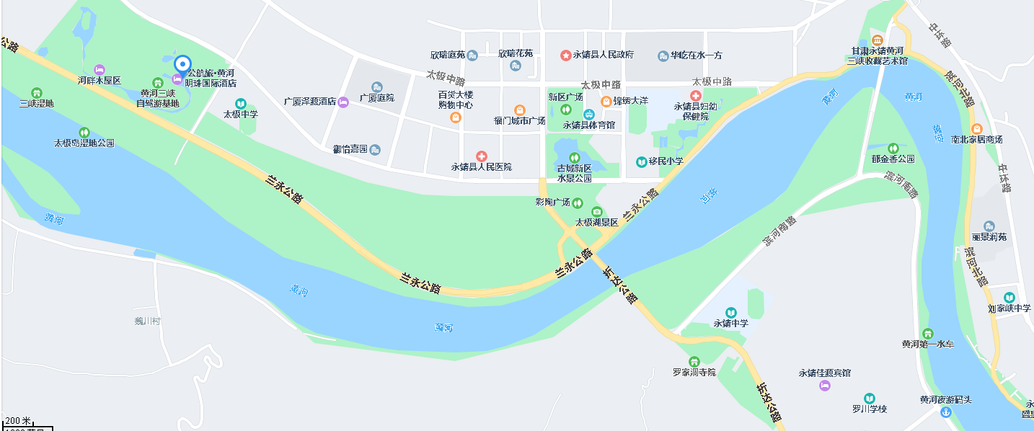

3.前往酒店交通：

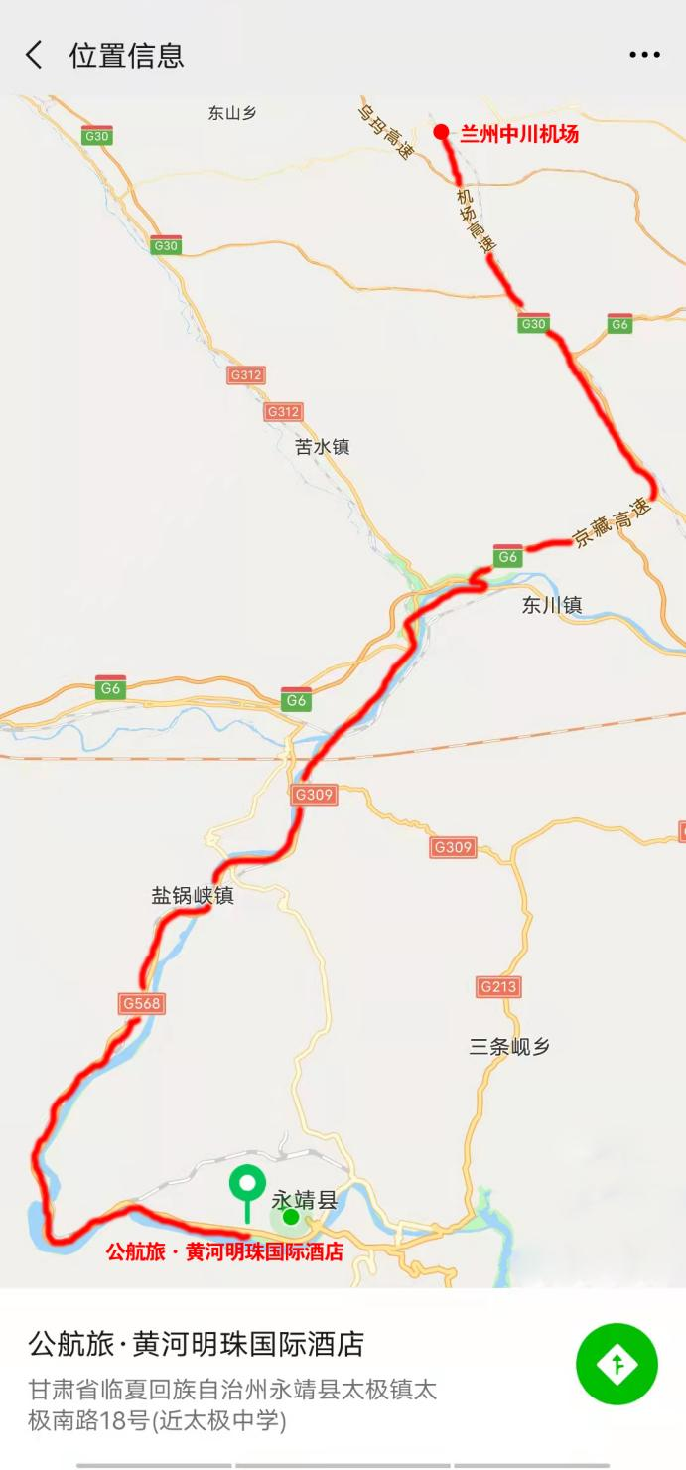

（1）**、从兰州中川机场前往酒店的交通**

在航站楼负一楼乘坐机场—临夏的大巴车，全程高速，车程约1小时20分，到达永靖县公航旅·黄河明珠国际酒店门口下车即可。全天共发9次车、发车时间：10:00、11:00、12:00、13:30、15:00、16:30、18:00、19:30、21:30，订票电话：13993036324，

票价60元/人。

**（2）、从兰州西站(高铁)或兰州站前往酒店的交通**

出站后，乘出租车到兰州汽车西站（小西湖汽车站），乘坐发往永靖县（刘家峡）的大巴车（车程约1小时30分钟），到永靖县（刘家峡）汽车站后转乘7路公交车到公航旅·黄河明珠国际酒店北门下车即可。

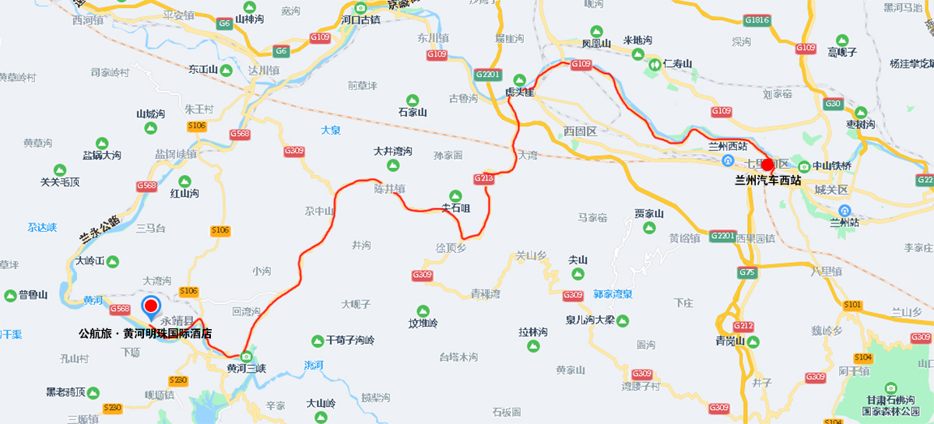

|  |
| --- |
| 中国灾害防御协会 2022年4月 18 日 印发 |